|  |
| --- |
| МИНОБРНАУКИ РОССИИ |
| Федеральное государственное бюджетное образовательное учреждение высшего образования **«МИРЭА − Российский технологический университет»**  **РТУ МИРЭА** |

**Институт информационных технологий (ИИТ)**

**Кафедра инструментального и прикладного программного обеспечения (ИППО)**

**ОТЧЕТ ПО ПРАКТИЧЕСКОЙ РАБОТЕ**

по дисциплине «Анализ и концептуальное моделирование систем»

**Практическое задание № 3**

|  |  |  |  |
| --- | --- | --- | --- |
| Студент группы ИНБО-01-17 | ИКБО-16-22 Трусов Е.С. | (подпись) | |
| Ассистент | Герасимов С.С. | (подпись) | |
| Отчет представлен | «___»________2023г. | |  | |

Москва 2023 г.

# содержание

Выполнение работы 4

Выводы 5

**Цель работы:** изучить структуру иерархии классов системы.

**Задание:** научиться выстраивать структуру основных элементов диаграммы классов анализа с определением видов классов и типов отношений.

# Выполнение работы

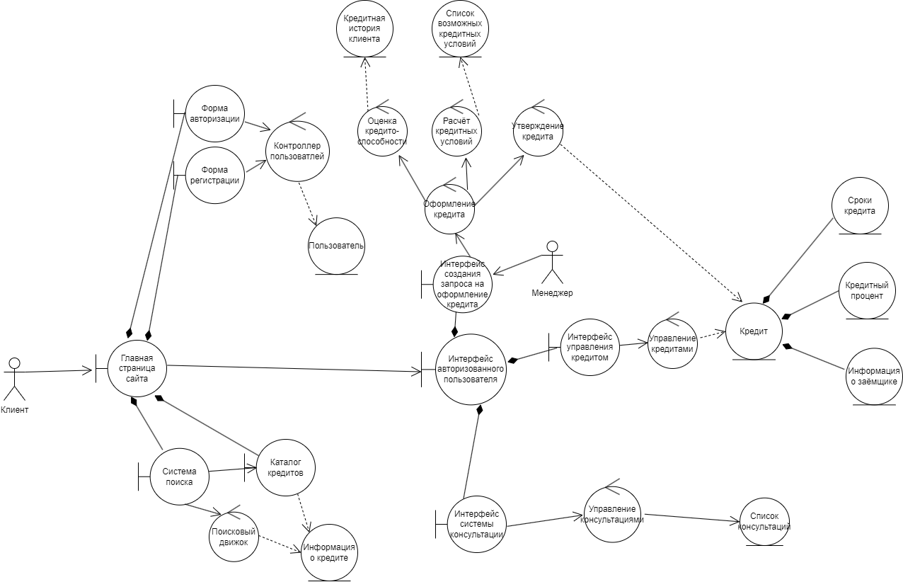

Рисунок 1 – UML-диаграмма классов анализа

# Выводы

В ходе данной практической работы была изучена структура иерархии классов системы. Также была выстроена структура основных элементов диаграммы классов анализа с определением видов классов и типов отношений.